ПАСПОРТ ИЗДЕЛИЯ
Шкаф напольный серверный, телекоммуникационный разборный серии WT
1. Назначение
1.1. Телекоммуникационные шкафы серии WT -2041В, WT-2041С, WT-2041D предназначены для размещения активного и пассивного серверного и телекоммуникационного оборудования. Изделие выполнено в системе несущих конструкций серии 482,6 мм.
(19 “) по ГОСТ 28601.2(МЭК 297). Оборудование располагается на вертикальных стойках. Перфорация стоек соответствует стандарту DIN 41494-7 с цифровой маркировкой.
1.2. Изделия изготовлены в климатическом исполнении УХЛ категории 4.2 по ГОСТ 15150. Предназначены для эксплуатации в закрытых помещениях при: температуре от +5°C до +40°C; верхнем рабочем значении относительной влажности 80% при 25°C.
2. Описание изделия.
2.1. Шкаф имеют разборную каркасную конструкцию и поставляется в 2 или 3 коробках (глубина шкафа 600,800 – 2 коробки, глубина шкафа 1000, 1200 – 3 коробки).
2.2. Шкаф поставляется черного или серого цвета. WT-***** -G - цвет серый, WT-***** -B - цвет чёрный. Шириной 600, 800 мм, глубиной 600, 800, 1000, 1200 мм.
2.3. Шкаф состоит из основания, крыши, двух сварных рам, двух съемных боковых стенок без перфорации на пластиковых защелках с предусмотренным отверстием для точечного замка(в комплект не входит) с резиновой заглушкой, и двумя дверями с замками.
В основании предусмотрена возможность установки 4 опорных ножек (входят в комплект) и 4 роликов (в комплект не входят). Основание также имеет перфорацию по боковым сторонам и кабельный ввод размером 240х195, 240х240, 240х295 мм. в зависимости от глубины. Кабельный ввод закрывается соответственно 4, 5, или 6 съемными металлическими заглушками шириной 50 мм.
Крыша имеет перфорацию по бокам и дополнительную перфорацию для вентиляторного блока. Предусмотрен кабельный ввод 240х70 (для шкафа шириной 600) и 500х70(для шкафа шириной 800) мм с выламывающейся металлической заглушкой. В комплект поставки входит вентиляторный блок из двух (для шкафа глубиной 600) и четырех (для шкафа глубиной 800, 1000, 1200) вентиляторов , который крепиться к рамам сверху и не занимает общую высоту шкафа по юнитам. Изделие комплектуется двумя боковыми стенками без перфорации на пластиковых защелкам с предусмотренным отверстием для точечного замка(в комплект не входит) с резиновой заглушкой, и двумя дверями.
Модель WT02041B**** передняя дверь - закалённое стекло в металлическом обрамлениии с
перфорацией, замок
задняя дверь металлическая без перфорации с замком
Модель WT02041С**** передняя дверь - закалённое стекло в металлическом обрамлениии с
перфорацией, замок.
задняя дверь металлическая с перфорацией, замок.
Модель WT02041D**** передняя дверь - металлическая с перфорацией, замок.
задняя дверь металлическая с перфорацией, замок.
Шкаф имеет 4 или 6 (в зависимости от высоты) горизонтальных направляющих на которые устанавливаются 4 вертикальных монтажных профиля, регулируемых по глубине.
В шкаф шириной 800 мм монтажные профили устанавливаются с помощью специального суппорта и в комплекте поставки идут два металлических вертикальных кабельных органайзера по всей высоте изделия с возможностью установки с передней или задней стороны шкафа.

2. Гарантии изготовителя
2.1. Изготовитель гарантирует соответствие изделий требованиям технических условий при соблюдении потребителем условий эксплуатации, транспортирования и хранения.
2.2. Гарантийный срок эксплуатации изделий – 12 месяцев.

3. Условия транспортирования, хранения и утилизации
3.1. Изделие не содержит в своем составе материалов опасных для жизни и здоровья человека и вредных для окружающей среды, и не требует соблюдения специальных мер предосторожности при транспортировании, хранении и утилизации.
3.2. Транспортирование изделий в упаковке может осуществляться любым видом наземного транспорта в крытых транспортных средствах в соответствии с правилами перевозки грузов, действующими для данного вида транспорта. Условия транспортирования в части воздействия механических факторов – C по ГОСТ 23170, в части климатических факторов по группе 2 ГОСТ 15150.
3.3. Условия хранения должны соответствовать группе 2 ГОСТ 15150.
3.4. Утилизацию производить по общим правилам, действующим у потребителя.
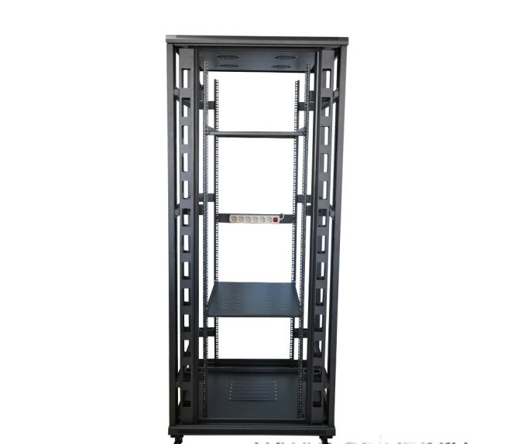

Шкаф шириной 600 мм. Шкаф шириной 800 мм. (с органайзером)

Шкаф напольный телекоммуникационный разборный серии WT
Комплект поставки Технические характеристики

1 | Рама | 2 шт.
2 | Основание | 1 шт.
3 | Боковые стенки | 2 шт.
4 | Горизонтальные направляющие | 4 или 6 шт.
5 | Монтажный профиль | 4 шт.
6 | Дверь закалённое стекло  в металлическом обрамлениии | 1 шт.
6.1 | Дверь металлическая c перфорацией * | 1 шт.
7 | Дверь металлическая без перфорации | 1 шт.
7.1 | Дверь металлическая c перфорацией ** | 1шт.
8 | Комплект винтов для сборки шкафа | 1 шт.
9 | Комплект винт-шайба-гайка  (для крепления оборудования) | Не менее  10 шт.
10 | Опорные ножки | 4 шт.
11 | Ключи | 4 шт.
для моделей шириной 800 мм.
12 | Металлический верт. кабельный органайзер с крышкой | 2 шт.
13 | Суппорт для крепления | 1 комплект

* - для шкафа моделей D -****
** - для шкафа моделей С -****

*** - высота шкафа указана с установленными на минимальную высоту опорными ножками и может быть увеличена до 20 мм.
Модель | Параметры
Модель | Габаритные размеры (мм) (В***хШхГ) | Макс.  статическая нагрузка(кг) | Полезная глубина (мм) | Масса (кг) | U
B186060GWTWOF, М186060GWTWOF* | 980х600х600 | 600 | 440 | 40,5 | 18
B186080GWTWOF | 980х600х800 | 600 | 640 | 46,5 | 18
B186060BWTWOF | 980х600х600 | 600 | 440 | 40,5 | 18
B186080BWTWOF | 980х600х800 | 600 | 640 | 46,5 | 18
B256060GWTWOF | 1290х600х600 | 600 | 440 | 56 | 25
B256080GWTWOF | 1290х600х800 | 600 | 640 | 59 | 25
B256060BWTWOF | 1290х600х600 | 600 | 440 | 56 | 25
B256080BWTWOF | 1290х600х800 | 600 | 640 | 59 | 25
B306060GWTWOF | 1505х600х600 | 600 | 440 | 59 | 30
B306080GWTWOF | 1505х600х800 | 600 | 640 | 61 | 30
B306060BWTWOF | 1505х600х600 | 600 | 440 | 59 | 30
B306080BWTWOF | 1505х600х800 | 600 | 640 | 61 | 30
B326060GWTWOF | 1595х600х600 | 600 | 440 | 65 | 32
B326080GWTWOF | 1595х600х800 | 600 | 640 | 68,5 | 32
B326060BWTWOF | 1595х600х600 | 600 | 440 | 65 | 32
B326080BWTWOF | 1595х600х800 | 600 | 640 | 68,5 | 32
B386060GWTWOF | 1865х600х600 | 900 | 440 | 76 | 38
B386080GWTWOF | 1865х600х800 | 900 | 640 | 80 | 38
B386060BWTWOF | 1865х600х600 | 900 | 440 | 76 | 38
B386080BWTWOF | 1865х600х800 | 900 | 640 | 80 | 38
B3860100BWTWOF | 1865х600х1000 | 900 | 840 | 91,5 | 38
B426060GWTWOF | 2045х600х600 | 900 | 440 | 78 | 42
B426080GWTWOF | 2045х600х800 | 1100 | 640 | 85 | 42
B426060BWTWOF | 2045х600х600 | 900 | 440 | 78 | 42
B426080BWTWOF | 2045х600х800 | 1100 | 640 | 85 | 42
C1860100GWTWOF | 980х600х1000 | 600 | 840 | 53,5 | 18
C1860100BWTWOF | 980х600х1000 | 600 | 840 | 53,5 | 18
C2560100GWTWOF | 1290х600х1000 | 600 | 840 | 67 | 25
C2560100BWTWOF | 1290х600х1000 | 600 | 840 | 67 | 25
C3060100GWTWOF | 1505х600х1000 | 600 | 840 | 74 | 30
C3060100BWTWOF | 1505х600х1000 | 600 | 840 | 74 | 30
C3260100GWTWOF | 1595х600х1000 | 600 | 840 | 78 | 32
C3260100BWTWOF, D3260100BWTWOF | 1595х600х1000 | 600 | 840 | 78 | 32
C3860100GWTWOF | 1865х600х1000 | 900 | 840 | 93,5 | 38
C3860100BWTWOF | 1865х600х1000 | 900 | 840 | 93,5 | 38
C4260100GWTWOF | 2045х600х1000 | 900 | 840 | 97 | 42
C4280100GWTWOF | 2045х800х1000 | 1100 | 840 | 120 | 42
C4260100BWTWOF | 2045х600х1000 | 900 | 840 | 97 | 42
C4280100BWTWOF | 2045х800х1000 | 1100 | 840 | 120 | 42
С4780100BWTWOF | 2265х800х1000 | 1100 | 840 | 138,5 | 47
D426080BWTWOF | 2045х600х800 | 900 | 640 | 80 | 42
D4260100BWTWOF | 2045х600х1000 | 900 | 840 | 92 | 42
D4280100BWTWOF | 2045х800х1000 | 1100 | 840 | 113 | 42
D4280120BWTWOF | 2045х800х1200 | 1100 | 1050 | 116 | 42
D4780100BWTWOF | 2265х800х1000 | 1100 | 840 | 126,5 | 47
*-металлическая дверь

4. Техническое обслуживание
4.1. Техническое обслуживание сводится к удалению пыли внутри и снаружи шкафа, по мере загрязнения.
4.2. Для проведения технического обслуживания шкафа необходимо обесточить находящееся в нем оборудование.
4.3. Запрещается применять для очистки шкафов растворители, содержащие бензин, ацетон, а также абразивные средства очистки
Примечание – Изготовитель оставляет за собой право внесения изменений в конструкцию шкафа с целью улучшения эксплуатационных характеристик.
Дата выпуска «____» _____________ 2 ___ _ г.

Компания продавец ________________________________________________________

Дата продажи «____» _____________ 2 ___ _ г.
м.п.
Поставщик : ООО «Солярис» 127015, г. Москва, ул. Б. Новодмитровская 49
Сделано в Китае.

